Для вас, родители!

***Каждый имеет право…***

**Ребенок с ограниченными возможностями здоровья (ОВЗ)** - физическое лицо, имеющее недостатки в физическом и (или) психологическом развитии, подтвержденные ***психолого-медико-педагогической комиссией*** и препятствующие получению образования без ***специальных условий*** (ст.2 ФЗ «Об образовании в Российской Федерации» № 273 -ФЗ)

**ВАЖНО ЗНАТЬ**

* Дети с ограниченными возможностями здоровья наравне с другими детьми имеют право на предоставление качественного образования.
* Статья 79 ФЗ «Об образовании в Российской Федерации» гласит: «Общее образование обучающихся с ограниченными возможностями здоровья осуществляется в организациях, осуществляющих образовательную *деятельность* ***по адаптированным основным общеобразовательным программам\****. В организациях создаются ***специальные условия\**** для получения образования указанными обучающимися».

**\*Адаптированная образовательная программа (АОП)**– образовательная программа, адаптированная для обучения лиц с ОВЗ с учетом особенностей их психофизического развития, индивидуальных возможностей и при необходимости обеспечивающая коррекцию нарушений развития и социальную адаптацию (ст.2 ФЗ «Об образовании в Российской Федерации»)

Для эффективного усвоения АОП ребенком, успешной социализации в учреждении создаются ***специальные условия\****

* специальные образовательные программы и методы обучения и воспитания;
* специальные учебники, учебные пособия и дидактические материалы;
* специальные технические средства обучения коллективного и индивидуального пользования, предоставление услуг ассистента (помощника), оказывающего обучающимся необходимую техническую помощь,
* проведение групповых и индивидуальных коррекционных занятий, обеспечение доступа в здания организаций, осуществляющих образовательную деятельность, и другие условия, без которых невозможно или затруднено освоение образовательных программ обучающимися с ограниченными возможностями здоровья.
* Согласно Решению Пермской городской думы от 27.08.2013 (ред. от 22.12.2015) родительская плата за присмотр и уход за детьми не взимается с родителей (законных представителей) детей с ОВЗ, детей-инвалидов

На основании договора между Учреждением и ГБУЗ Пермского края «Городской детской клинической поликлиникой № 5» от 25.07.2016. осуществляется медицинское сопровождение детей, имеющие нарушения зрения (амблиопия, косоглазие)

Соблюдение основных прав обеспечит равный доступ к образованию для всех обучающихся с учетом разнообразия особых образовательных потребностей и индивидуальных возможностей, в том числе детей с ОВЗ.

**Адаптированная образовательная программа**

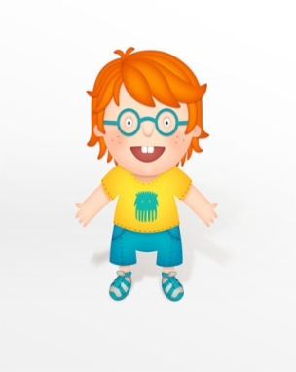

**Специальные условия и доступная среда**

**Медицинское сопровождение**

**Льгота по родительской плате**